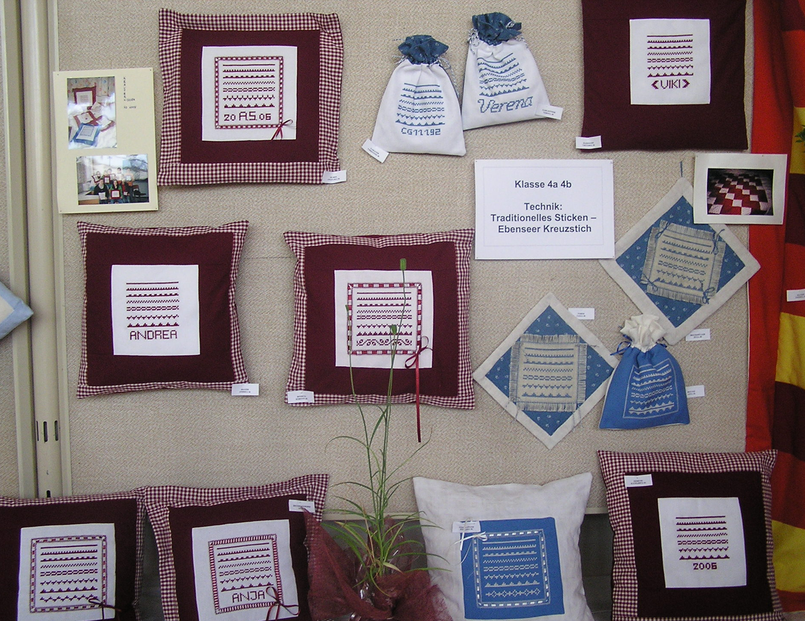

Werkstücke mit dem traditionellen Ebenseer – Kreuzstich

Klasse 7. oder 8. Schulstufe
Zeit: 8-9 Doppelstunden

Unterrichtsziele/Inhalte:
- Wecken von Verständnis und Interesse für den Ebenseer Kreuzstich als die traditionelle Stickart unserer Heimat durch überlieferte und aktuelle Musterstücke.
- Kennen der Besonderheit vom Ebenseer – Kreuzstich.
- Wissen, welches Material und welches Garn für den Ebenseer – Kreuzstich verwendet wird.
- Kennen der Schlinggarnfarben, die für den Ebenseer – Kreuzstich verwendet werden dürfen.
- Planen des Werkstückes: Kissen mit oder ohne Stoffumrandung
Kräutersäckchen oder Kräuterpolster.
Schnitt erstellen und farbliche Gestaltung überlegen.
Sticken des Ebenseer Kreuzstich- Lehrganges. erweiternde Möglichkeiten: Monogramm, Jahreszahl, Motiv, Hohlnahtumrandung für Bandeinzug.
Nähen der Umrandung = Vorderseite: Differenzierung in der Art der Streifenverarbeitung
Rückseite zuschneiden und Polsterverschluss ausführen (Reißverschluss oder Knopfverschluss)

© Brigitte Flandorfer und Schülerinnen der 8.Schulstufe

